
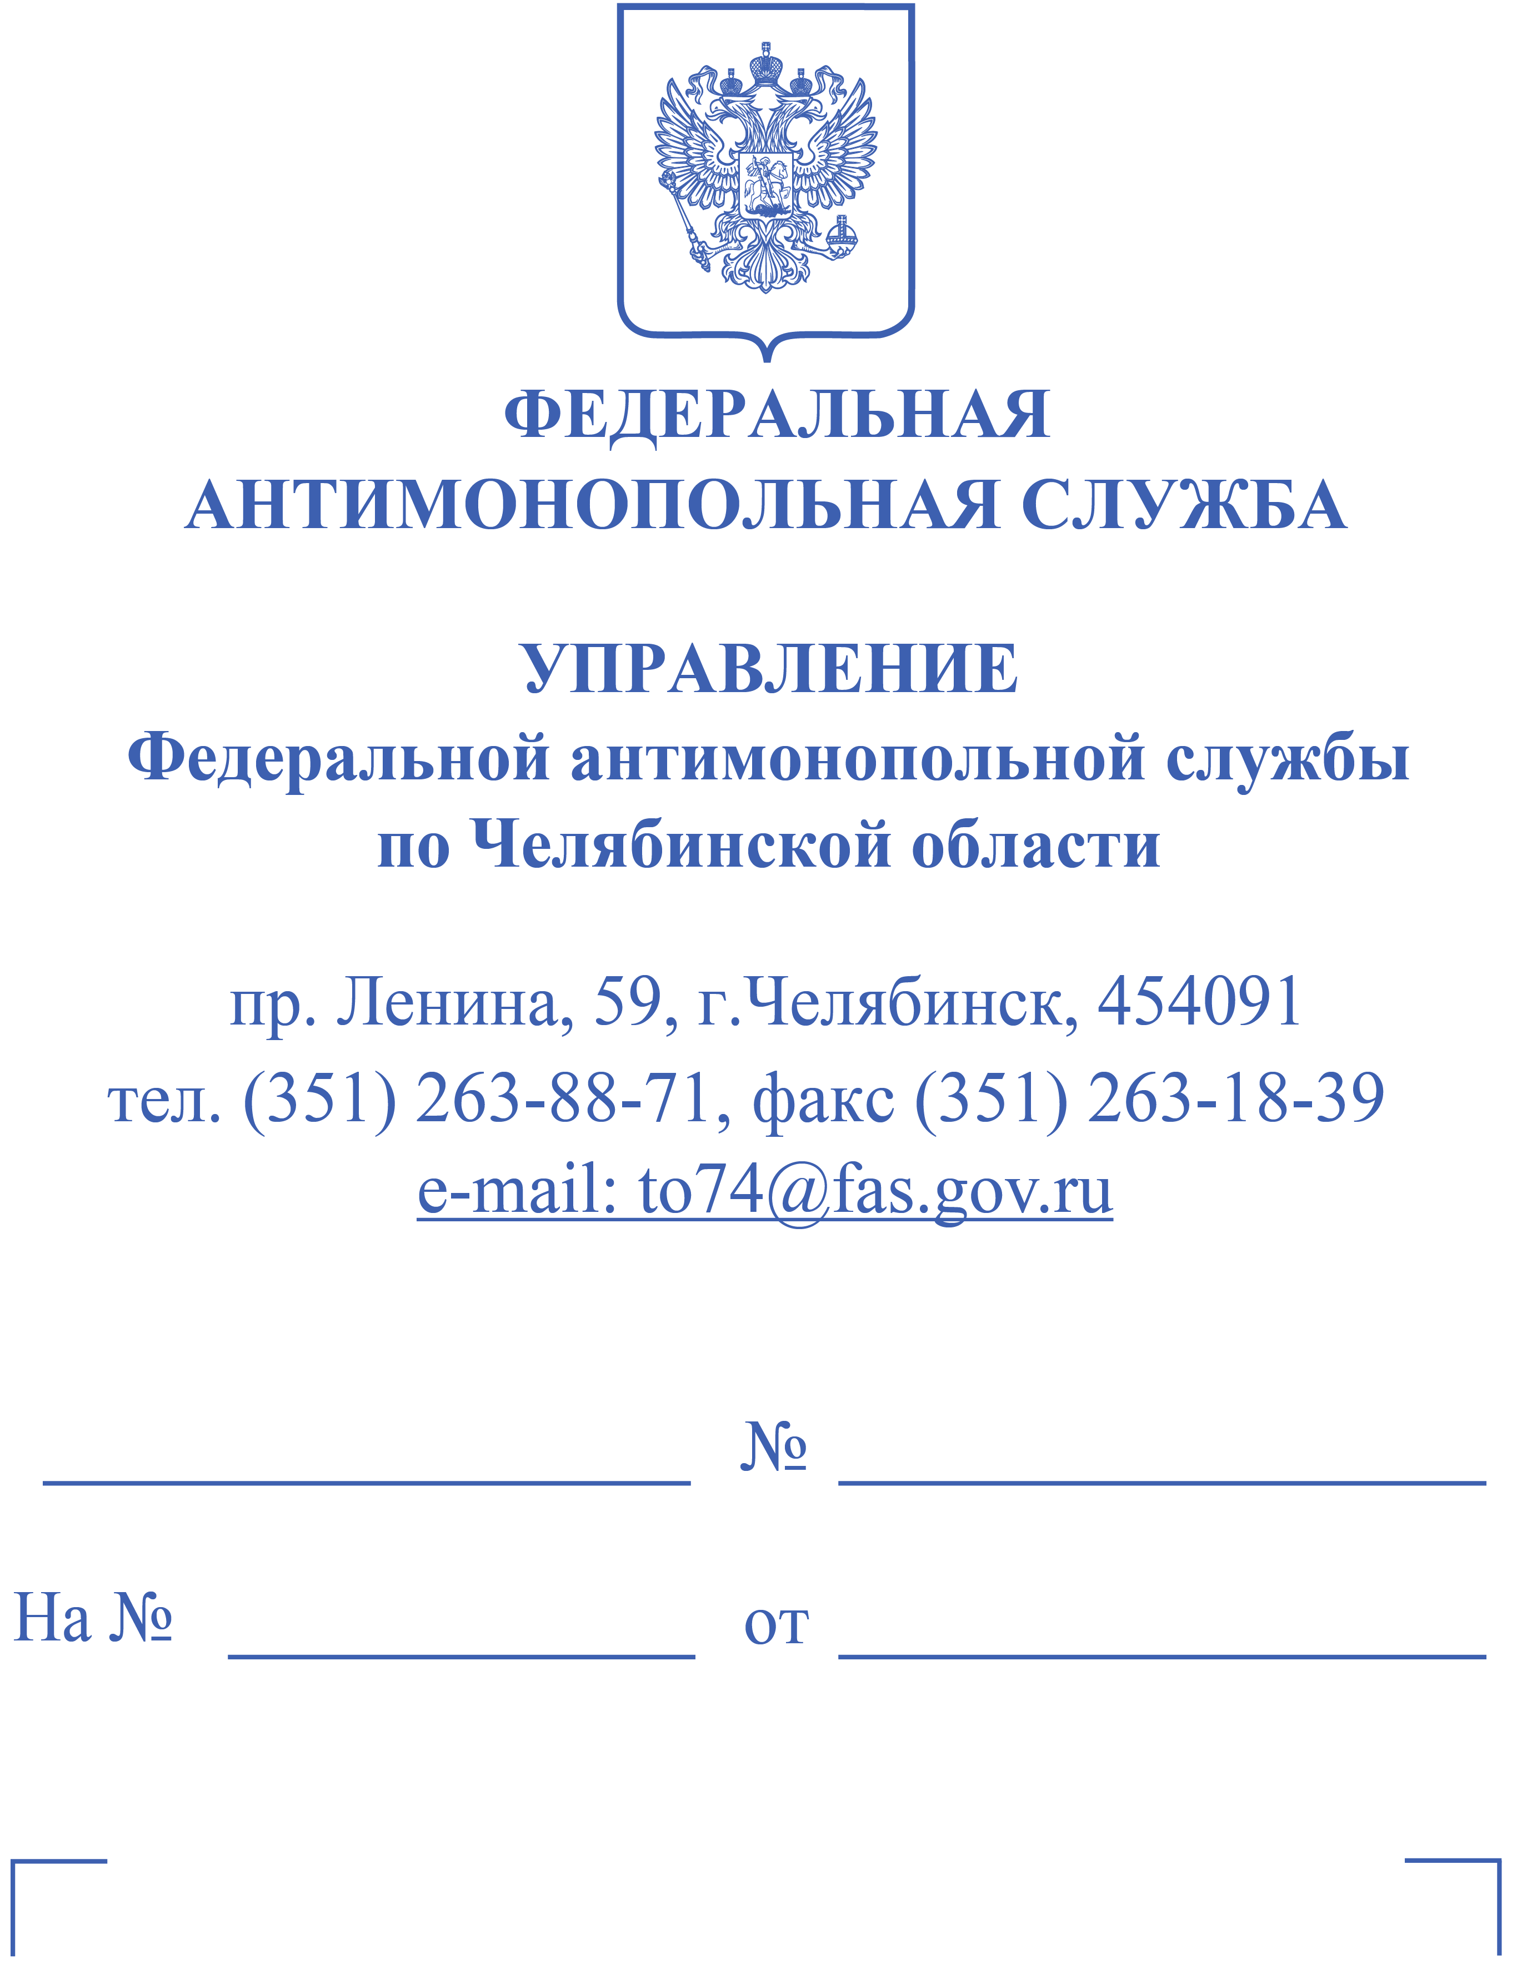
ООО Е <...>

ООО "Р <...>

РЕШЕНИЕ
по делу № 074/05/5-3175/2021

26 января 2022 года г. Челябинск, пр. Ленина, 59

Комиссия Управления Федеральной антимонопольной службы по Челябинской области по рассмотрению дел по признакам нарушениях законодательства РФ о рекламе в составе (далее — Комиссия, Челябинское УФАС России):
председателя Комиссии:  членов Комиссии: | <...> – руководителя Челябинского УФАС России;  <...> – начальника отдела контроля торгов и органов власти Челябинского УФАС России;  <...> – специалиста-эксперта отдела контроля торгов и органов власти Челябинского УФАС России,
рассмотрев дело № 074/05/5-3175/2021, возбужденное по факту распространения рекламы ООО «Е <...>», ООО «Р <...>» Федерального закона № 38-ФЗ от 13.03.2006 «О рекламе» (далее – Федеральный закон «О рекламе»),
в присутствии представителя ООО «Е <...>», ООО «Р <...>» по доверенности,

УСТАНОВИЛА:

Челябинское УФАС России в рамках осуществления своих полномочий по государственному надзору за соблюдением законодательства Российской Федерации о рекламе был проведен осмотр рекламы, распространяемой на телеканале «ТНТ» со сведениями: «Чилим мы с подружками дома, как всегда. Открываем приложуху Голд Эппл, вау. Если ты, вдруг, не скачал, ну, качать пора! Для девчонок Эппл Голд - это как для пчелок мед. Ну и ассортимент там лучший в мире, если что… *по мнению артистов Бетси и группы M&A. Голд Эппл, Эппл Голд Голд Эппл, Эппл Голд Голд Эппл, Эппл Голд, если ты еще не понял - это золотое яблоко ООО «Екатеринбург Яблоко».
Специалистами Челябинского УФАС России осуществлен осмотр рекламного видеоролика, о чем составлен Акт осмотра видеозаписи № 108-2021.

ООО «Е <...>» представлены письменные пояснения (вх. № 16643-ЭП/21 от 29.11.2021, вх. № 17874/ЭП/21 от 21.12.2021), которые, в том числе изложены на заседании Комиссии.

Так, Общество пояснило, что между ООО «Е <...>» и ООО «Р <...>» заключен договор № 92-Р13 от 05.02.2013, в соответствии с условиями которого ООО «Р <...>» в качестве исполнителя обязуется оказать услуги, направленные на увеличение продаж в парфюмерно-косметических магазинах заказчика «Золотое яблоко».
15.07.2021 между компаниями было подписано приложение, в соответствии с условиями которого ООО «Р <...>» как исполнитель должно заключить договор с популярными современными исполнителя M&A и Бэтси на создание музыкального произведения, включающего текст и музыку, посвященного продвижению мобильного приложения компании Gold Apple под условным названием Gold Apple – Apple Gold, создание рекламного видеоролика на музыку из указанного трека, призванного продвигать принадлежащую сеть парфюмерно-косметических магазинов «Золотое яблоко» и мобильное приложение Gold Apple.
Как указывает ООО «Е <...>» с вышеуказанной компанией налажено сотрудничество в сфере проведения рекламных и маркетинговых акций, продвижение магазинов. ООО «Р <...>» обладает большими знаниями и опытом в области рекламного законодательства, в связи с чем общество самостоятельно контролирует соответствие требованиям действующего рекламного законодательства всех выпускаемых материалов.
Подписываемые приложения содержат положение, указываемые на то, что именно ООО «Р <...>» несет ответственность за соответствие создаваемых им рекламных материалов действующему законодательству и гарантирует, что при дальнейшем использовании ООО «Е <...>» созданных ООО «Р <...>» рекламных материалов, общество не нарушает права и любые другие требования действующего законодательства, в том числе требованиям законодательства о рекламе (п. 6 Приложения к договору на оказание услуг № 92-Р13.
ООО «Е <...>» не участвовало в процессе создания ролика. В связи с вышеизложенным, ООО «Е <...>» считает, что ответственность за нарушение законодательства о рекламе лежит на ООО «Р <...>».

ООО «Р <...>» представлены письменные пояснения (вх. № 16642-ЭП/21 от 29.11.2021, вх. № 17874-ЭП/21 от 21.12.2021), которые в том числе, поддержаны на заседаниях Комиссии.

Согласно пояснениям ООО «Р <...>» указанная реклама распространена на канале «ТНТ» по заказу ООО «Р <...>» на основании договора № РНРА-201210-0001Ф от 10.12.2020.
ООО «Р <...>» осуществило производство указанного видеоролика и его размещение на основании договора на оказание услуг № 92-Р13, заключенного с ООО «Е <...>». В соответствии с условиями договора именно ООО «Р <...>» несет ответственность за соответствие созданного рекламного материала требованиям действующего законодательства.
Спорное выражение, использованное в рекламном ролике, представляет собой отрывок из музыкального произведения, являющегося результатом творческой деятельности, оригинальным, независимым и выражающим мнение его авторов относительно мобильного приложения Gold Apple.
В связи с этим ООО «Р <...>» при использовании в качестве музыкального сопровождения фрагмента из песни популярного музыкального коллектива M&A и Бэтси, предполагало, что необходимость указания конкретного критерия, по которому проводится сравнение, отсутствует. Указанная фраза воспринималась ООО «Р <...>» не как рекламный текст, целенаправленно включенный в рекламу и представляющий собой утверждение относительно свойств рекламируемого мобильного приложения парфюмерного супермаркета, а именно как часть оригинального музыкального произведения, в котором нашло утверждение субъективное мнение его авторов. Более того, указание на это было приведено в ролике — он содержал примечание, что фраза лучший в мире ассортимент по мнению артистов M&A и Бэтси.

Изучив представленные материалы дела, Комиссия Челябинского УФАС России приходит к следующим выводам.

В соответствии с пунктом 7 Правил рассмотрения антимонопольным органом дел, возбужденных по признакам нарушения законодательства Российской Федерации о рекламе, утвержденных постановлением Правительства Российской Федерации от 24 ноября 2020 года № 1922 (далее - Правила), Федеральная антимонопольная служба вправе поручить своему территориальному органу возбудить и (или) рассмотреть возбужденное дело по ходатайству своего территориального органа или по собственной инициативе независимо от места нахождения (места жительства) лица, в действиях которого содержатся признаки нарушения законодательства Российской Федерации о рекламе, или места распространения рекламы.
Письмом (вх. № 14827/21 от 20.10.2021) ФАС России наделило Челябинское УФАС России полномочиями по возбуждению и рассмотрению дела по факту распространения на телеканале «ТНТ» рекламы следующего содержания: «Для девчонок Эппл Голд - это как для пчелок мед. Ну и ассортимент там лучший в мире, если что…».
Согласно статье 3 Федерального закона «О рекламе» под рекламой понимается информация, распространенная любым способом, в любой форме и с использованием любых средств, адресованная неопределенному кругу лиц и направленная на привлечение внимания к объекту рекламирования, формирование или поддержание интереса к нему и его продвижение на рынке.
В соответствии с пунктом 2 статьи 3 Федерального закона «О рекламе», объект рекламирования - товар, средства индивидуализации юридического лица и (или) товара, изготовитель или продавец товара, результаты интеллектуальной деятельности либо мероприятие (в том числе спортивное соревнование, концерт, конкурс, фестиваль, основанные на риске игры, пари), на привлечение внимания к которым направлена реклама.
Из содержания информации, размещенной на канале «ТНТ», установлено, что она является рекламой, поскольку адресована неопределенному кругу лиц и, соответственно, направлена на формирование интереса и привлечение внимания со стороны потребителей к услугам косметического магазина.
Согласно пункту 1 части 3 статьи 5 Федерального закона «О рекламе» признается реклама, которая содержит не соответствующие действительности сведения, в том числе о преимуществах рекламируемого товара перед находящимися в обороте товарами, которые произведены другими изготовителями или реализуются другими продавцами.
В соответствии с пунктом 29 Постановления Пленума ВАС РФ от 08.10.2012 № 58 «О некоторых вопросах практики применения арбитражными судами Федерального закона «О рекламе» информация, содержащаяся в рекламе, должна отвечать критериям достоверности, в том числе в целях формирования у потребителя верного, истинного представления о товаре (услуге), его качестве, потребительских свойствах.
В связи с этим использование в рекламе сравнительной характеристики объекта рекламирования с иными товарами, например путем употребления слов «лучший», «первый», «номер один», должно производиться с указанием конкретного критерия, по которому осуществляется сравнение и который имеет объективное подтверждение.
Поэтому реклама, не сопровождаемая таким подтверждением, должна считаться недостоверной как содержащая не соответствующие действительности сведения о преимуществах рекламируемого товара перед находящимися в обороте товарами, изготовленными другими производителями или реализуемыми другими продавцами (пункт 1 части 3 статьи 5 Федерального закона «О рекламе»).
Рассматриваемая реклама содержит утверждение «Ассортимент там лучший в мире, если что…*, по мнению артистов Бетси и группы M&A». При этом в рекламе отсутствует указание конкретного критерия, по которому осуществляется сравнение и который имеет объективное подтверждение.
Указание в рекламе такого критерия как «по мнению артистов Бетси и группы M&A» не может свидетельствовать о наличии в рекламе критерия, который имеет объективное подтверждение.
Кроме того, оценивая в совокупности видеоряд и звуковое сопровождение Челябинское УФАС России приходит к выводу о том, что музыка, наложенная на видеоряд является оформлением рекламного ролика. Данный ролик носит имиджевое направление для привлечения внимания потенциального покупателя. Целью включения музыкального сопровождения является моментальное запоминание и установление плотной связи между треком и брендом.
При таких обстоятельствах рассматриваемая реклама распространена с нарушением требований пункта 1 части 3 статьи 5 Федерального закона «О рекламе».
Согласно части 6 статьи 38 Закона о рекламе ответственность за нарушение требований, установленных пунктом 1 части 3 статьи 5 Федерального закона «О рекламе», несет рекламодатель.
В соответствии с пунктом 5 статьи 3 Федерального закона «О рекламе» рекламодатель - изготовитель или продавец товара либо иное определившее объект рекламирования и (или) содержание рекламы лицо.
Из указанного определения следует, что рекламодателем может быть как лицо, заинтересованное в реализации объекта рекламирования (изготовитель товара, продавец товара, лицо, оказывающее услуги), так и иное лицо, если указанное лицо совершило действия по выбору объекта рекламирования (под которым понимается товар, средства индивидуализации юридического лица и (или) товара, изготовитель или продавец товара, результаты интеллектуальной деятельности либо мероприятие, на привлечение внимания к которым направлена реклама) и содержания рекламной информации (письмо ФАС России от 31.05.2016 № АК/36350/16 «О разъяснении отдельных положений Федерального закона «О рекламе»).
При этом отнесение того или иного лица к рекламодателю осуществляется исходя из объекта рекламирования, к которому формируется интерес в рекламе, условий договора о распространении рекламы, а также иных обстоятельств распространения рекламы.
Согласно материалам дела ООО «Е <...>» заключило договор на оказание услуг № 92-Р13 с ООО «Р <...>».
Согласно пункту 1 приложения к договору на оказание услуг № 92-Р13 ООО «Р <...>» обязуется обеспечить создание и размещение рекламного ролика продавца, направленного на продвижение мобильного приложения продавца GOLD APPLE – APPLE GOLD M&A и Бэтси.
Таким образом, ООО «Р <...>» является лицом, определившим содержание рекламы, следовательно, является рекламодателем.
ООО «Е <...>» также является рекламодателем в понимании статьи 3 Федерального закона «О рекламе» как продавец товара, и лицо, определившее объект рекламирования. Спорная реклама была размещена в интересах ООО «Е <...>» в целях продвижения на рынке товаров.
Согласно пункту 2.5 Договора на оказание услуг № 92-Р13 заказчик предоставляет исполнителю исходные материалы и информацию.
На заседании Комиссии представитель по доверенности пояснил, что рекламный ролик был согласован ООО «Е <...>» в устном порядке.

ООО «Е <...>» также согласован акт приемки услуги по Приложению от 15.07.2021 к договору на оказание услуг № 92-Р13, которым предусмотрено, что ООО «Р <...>» оказало услуги по созданию рекламного ролика, направленного на продвижение мобильного приложения продавца GOLD APPLE, под условным названием GOLD APPLE – APPLE GOLD M&A и Бэтси и передало ООО «Е <...>» в порядке отчуждения исключительного права на текст, музыку и фонограмму указанного произведения. Услуги оказаны в полном объеме, своевременно в полном соответствии с условиями договора. ООО «Е <...>» по качеству и срокам оказанных услуг претензий не имеет.
Челябинское УФАС России приходит к выводу о том, что согласование макета рекламы, подписание без претензий акта приемки оказанных услуг свидетельствует о взаимной вине указанных лиц.
Поскольку ООО «Е <...>», ООО «Р <...>» указали на прекращение размещения рекламы распространяемой на телеканале «ТНТ» со сведениями: «Чилим мы с подружками дома, как всегда. Открываем приложуху Голд Эппл, вау. Если ты, вдруг, не скачал, ну, качать пора! Для девчонок Эппл Голд - это как для пчелок мед. Ну и ассортимент там лучший в мире, если что… *по мнению артистов Бетси и группы M&A. Голд Эппл, Эппл Голд Голд Эппл, Эппл Голд Голд Эппл, Эппл Голд, если ты еще не понял - это золотое яблоко ООО «Е <...>», Комиссия считает возможным не выдавать предписание о прекращении нарушения законодательства Российской Федерации о рекламе.
Руководствуясь частью 2 пункта 1 статьи 33, частью 1 статьи 36 Закона «О рекламе» и в соответствии с пунктами 42 - 47 Правил рассмотрения антимонопольным органом дел, возбужденных по признакам нарушения законодательства Российской Федерации о рекламе, Комиссия

РЕШИЛА:

- Признать ненадлежащей рекламу, размещенную на телеканале «ТНТ» со сведениями: «Чилим мы с подружками дома, как всегда. Открываем приложуху Голд Эппл, вау. Если ты, вдруг, не скачал, ну, качать пора! Для девчонок Эппл Голд - это как для пчелок мед. Ну и ассортимент там лучший в мире, если что… *по мнению артистов Бетси и группы M&A. Голд Эппл, Эппл Голд Голд Эппл, Эппл Голд Голд Эппл, Эппл Голд, если ты еще не понял - это золотое яблоко ООО «Екатеринбург Яблоко», поскольку в ней нарушены требования пункта 1 части 3 статьи 5 Федерального закона «О рекламе».
- Предписание о прекращении нарушения законодательства о рекламе не выдавать.
- Передать материалы дела уполномоченному должностному лицу Челябинского УФАС России для возбуждения дела об административном правонарушении, предусмотренном статьей 14.3 Кодекса Российской Федерации об административных правонарушениях, в отношении ООО Е<...>, ООО «Р <...>» и их должностных лиц.
Решение может быть обжаловано в арбитражный суд в течение трех месяцев со дня вынесения.

Председатель Комиссии <...>

Члены Комиссии: <...>

<...>

